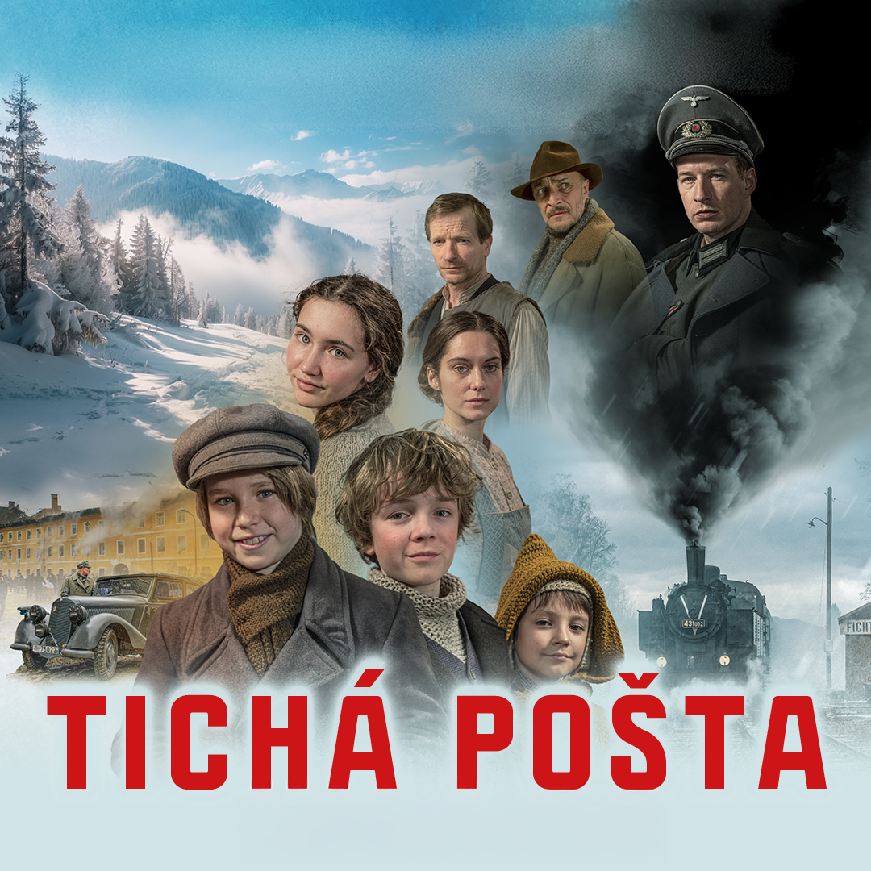
Tichá pošta
Premiéra: 6. 3. 2025

8Heads Productions, Arinafilm, Living Pictures, Česká republika, Slovensko, Srbsko, 2025
Réžia: Ján Sebechlebský
Scenár: Jiří Stránský, Klára Formanová, Ján Sebechlebský
Kamera: Martin Štrba
Hudba: Vladimír Martinka
Hrajú: Eliška Dytrychová, Theodor Schaefer, Jakub Král, Judit Pecháček, Matěj Hádek, Karel Dobrý, Antonie Formanová, Roman Poláčik, Daniel Fischer, Petr Forman, Denis Šafařík

Tichá pošta rozpráva skutočný príbeh o odvahe veľkých i malých hrdinov, ktorý sa odohráva v zasnežených Krkonošiach v zime roku 1945. Toto napínavé zimné dobrodružstvo bolo natočené na základe novely spisovateľa Jiřího Stránského.

Tichá pošta je rodinný dobrodružný film odohrávajúci sa v zime v zasnežených Krkonošiach na konci nemeckej okupácie. Skupina detí si naplánuje záchranu zostreleného francúzskeho pilota, ktorého nájdu v lese. Ich akcia pripomína princíp známej hry na tichú poštu - zraneného pilota si deti odovzdávajú medzi sebou, prevážajú ho z jednej horskej dediny do druhej, ako tajnú správu v škole. Hrajú však veľmi riskantnú hru, musia čeliť vojakom nemeckej okupačnej armády, prekabátiť zradcov a udavačov a v neposlednom rade prežiť v drsných zimných podmienkach v horách. Ich cieľom je niekoľko desiatok kilometrov vzdialená nemocnica, kde chcú zaistiť pomoc pre pilota Pierra.

Režisér Ján Sebechlebský o filme a jeho príbehu prezrádza: „Prečo dnes rozprávať ďalší príbeh z konca druhej svetovej vojny? Pretože je to detský príbeh o empatii, vzbure, radosti, odvahe a nádeji v čase, keď šanca na prežitie niekedy závisí len od šťastia. Je to jeden z tých príbehov, v ktorých sa deti sprisahajú proti svetu dospelých, aby niekoho zachránili."

Prístupnosť: nevhodné pre vekovú kategóriu maloletých do 7 rokov
Deskripotory: strach
Žáner: dobrodružný/rodinný
Verzia: slovenský dabing
Dĺžka: 97 min
Formát: 2D DCP, zvuk 5.1

